國立東華大學
電機工程學系

資訊科技與應用
《戰錘 40,000：行商浪人》：克羅諾斯擴張區的敘事
架構與戰術系統研究報告

學生：鍾瑋哲
學號：411123031
授課教師：陳文盛教授
繳交日期：民國115年3月15日

目錄
壹、 緒論 1
貳、 文獻探討 1
參、 系統架構 2
一、 角色原型成長體系 2
二、 戰鬥機制與掩體系統 3
三、 世界觀與星圖擴張 3
肆、 結果與討論 5
一、 王朝經營與聲望系統 5
二、 利潤因子（Profit Factor）機制 5
伍、 結論與建議 6
陸、 參考文獻 6

圖目錄
圖 一、戰鬥定位與掩體系統示意圖 3
圖 二、亞空間航行與星圖介面 4
圖 三、信念系統（教條/異端/偶像破壞者）介面 4
圖 四、利潤因子（Profit Factor）與購買門檻介面 5
表目錄
表 一、基礎原型功能表 2
表 二、進階原型發展表 2
表 三、關鍵行星文化分類 3
表 四、派系聲望獎勵表 5

- 緒論
《戰錘 40,000：行商浪人》（以下簡稱《行商浪人》）是由 Owlcat Games 開發並於 2023 年 12 月 7 日發行的經典等軸測角色扮演遊戲（cRPG）。該作品設定於嚴酷的 41 世紀銀河，是首款將戰錘 40,000 宇宙與深度敘事、戰術機制完美結合的數位作品。研究背景聚焦於銀河邊緣的「克羅諾斯擴張區」，這是一個地理隔絕且充滿亞空間威脅的區域，僅能透過險惡的「大嘴」航道進入。
本研究的動機在於探討數位遊戲如何重塑複雜的桌上角色扮演遊戲規則，並將其轉化為具備商業吸引力的產品。研究目的包含三部分：第一，分析遊戲的法理背景與「貿易權杖」的政治意義；第二，解析其基於 d100 系統的核心戰鬥邏輯；第三，評估遊戲中的利潤因子系統如何模擬王朝經營。透過對這些系統的深入剖析，本報告旨在展示《行商浪人》如何捕捉戰錘宇宙中宏大且絕望的氛圍，並提供深度的角色扮演體驗。
- 文獻探討
關於《行商浪人》的背景設定，文獻指出其核心在於「克羅諾斯擴張區」的地理政治。該星域在帝國行政記錄中被標記為多個開發階段，其中「誤解年代」描述了早期探險家在亞空間航道探索中的慘烈失敗。直到 M40 末期，隨著穩定航道的發現，該區域才正式納入帝國視野(Kelly, 2023)。
在權力法理方面，行商浪人持有的「貿易權杖」是帝國最珍貴的法律文件。這份文件賦予持有者在星海中自由穿梭、進行貿易、征服世界甚至與「極其危險的異形」接觸的特權。然而，這種權力並非毫無節制，若其行為威脅到帝國整體利益，權杖仍有被撤銷的風險(王大為、張益誠，2023)。
戰鬥機制的文獻則強調了 d100（百分位）系統的精確性。與常見的 d20 系統不同，d100 系統在數值累積與成功率計算上要求玩家具備更高的數值規劃能力。戰鬥中的行動經濟由主動性決定，每個角色擁有移動點（MP）與行動點（AP）(Toms, 2023)。
此外，道德信念系統將玩家引向三種衝突的世界觀：教條主義（忠於帝皇與法令）、偶像破壞者（人道主義與理性）以及異端（追求亞空間禁忌力量）(Owlcat Games, 2024)。」。這些選擇不僅改變對話選項，更直接影響夥伴的去留與最終結局。最後，王朝經營中的「利潤因子」系統成功模擬了權貴階級的消費模式(李明翰，2024)，這不是消耗性貨幣，而是一種代表財富與信用的總體門檻值。
- 系統架構
本遊戲的系統架構圍繞著角色原型（Archetypes）成長體系展開，透過非線性的技能樹提供玩家深度的策略選擇。成長過程共分為三個層級（Tier）：從基礎原型奠定戰鬥風格，進階原型深化職能，最後達到巔峰原型。
- 角色原型成長體系
在初期階段，玩家需從四種基礎原型中選擇其一。如表 一 所示，不同原型決定了角色在戰場上的核心定位。
表 一、基礎原型功能表
原型名稱 | 核心定位 | 戰術優勢
戰士 (Warrior) | 近戰專家 | 承受傷害與衝鋒
軍官 (Officer) | 指揮官 | 強化隊友行動順序
特工 (Operative) | 弱點分析 | 削弱敵人防禦

隨後，根據角色的發展方向，玩家可晉升至進階原型（見表 二），實現更複雜的戰術配合。
表 二、進階原型發展表
進階原型 | 適用基礎原型 | 核心特色
先鋒 (Vanguard) | 戰士、軍官 | 極致防禦坦克
暗殺者 (Assassin) | 戰士、特工 | 高機動致命傷害

- 戰鬥機制與掩體系統
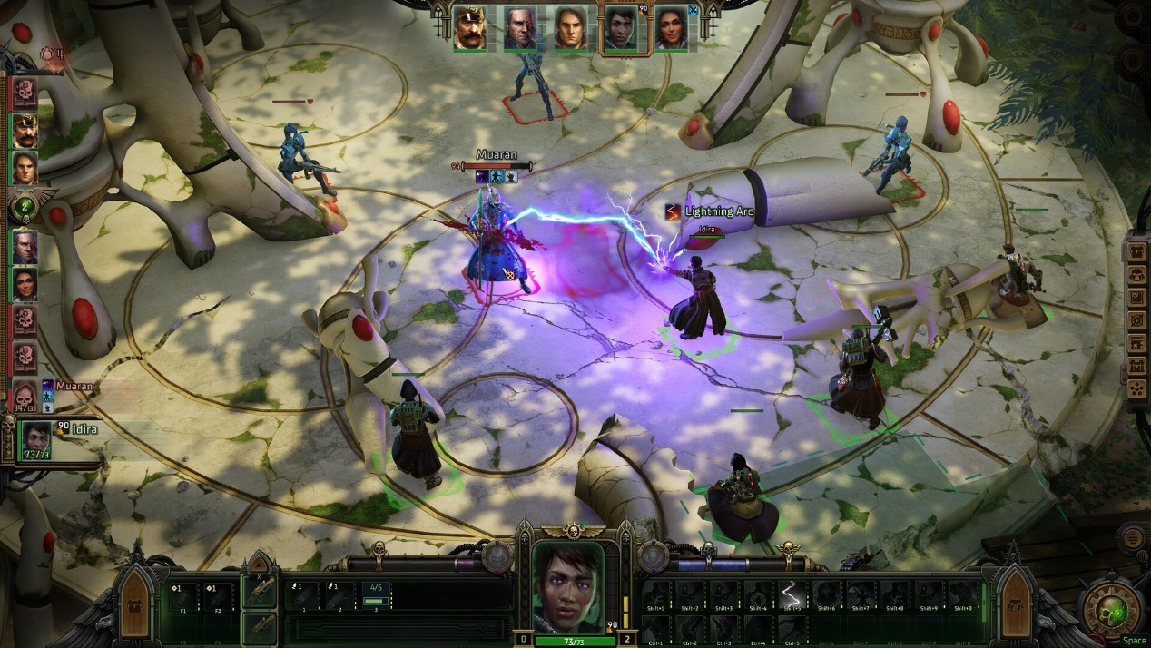
遊戲採用的回合制戰鬥極度依賴空間佈局。如圖 一 所示，戰場中的半掩體與全掩體將直接影響命中率與傷害減免係數。
圖 一、戰鬥定位與掩體系統示意圖
- 世界觀與星圖擴張
在《行商浪人》中，地圖的探索不只是移動，更是資源的經營。表 三詳列了遊戲初期至中期的關鍵行星文化分類及其戰略意義。
表 三、關鍵行星文化分類
地點 | 分類 | 重要性
落腳點 | 虛空站 | 擴張區門戶與補給點
達貢努斯 | 巢都世界 | 家族王朝首都

針對亞空間的跨行星航行，玩家需透過星圖介面（圖 二）進行路徑規劃，這涉及到導航員的風險評估。此外，玩家的決策將影響其信念系統（圖 三），進而解鎖獨特的角色天賦。

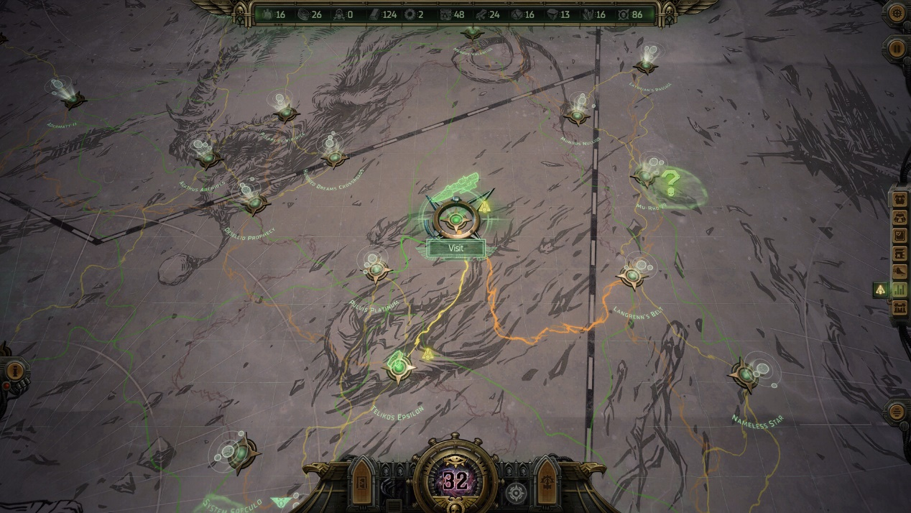
圖 二、亞空間航行與星圖介面

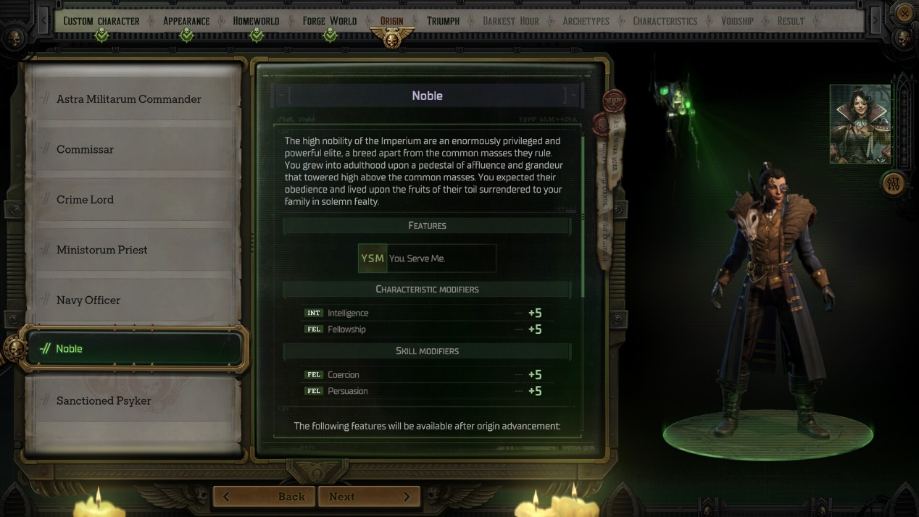
圖 三、信念系統（教條/異端/偶像破壞者）介面

- 結果與討論
- 王朝經營與聲望系統
研究發現，遊戲的王朝經營系統成功地將經營模擬與角色扮演結合。玩家並非透過貨幣直接買賣，而是透過向不同派系捐贈「貨物箱」來累積聲望值。如表 四所列，特定派系提供的裝備能顯著改變戰鬥體驗。
表 四、派系聲望獎勵表
派系名稱 | 偏好貨物 | 核心獎勵
德魯蘇斯教派 | 神聖禮物 | 爆彈武器與動力裝甲

- 利潤因子（Profit Factor）機制
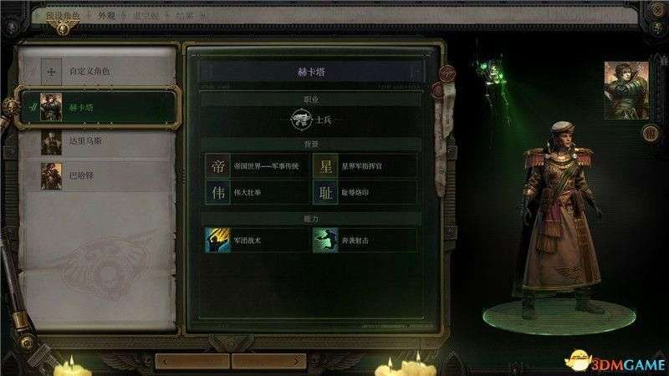
與傳統 RPG 的金幣系統不同，本作引入了「利潤因子」概念。如圖 四所示，這代表了家族的整體財力。
圖 四、利潤因子（Profit Factor）與購買門檻介面
透過這種非消耗性的利潤因子設計，遊戲完美還原了銀河頂層權貴「簽字即付」的獨特消費邏輯：只要你的權勢足夠，物資便是無限供應。

- 結論與建議
《行商浪人》精確捕捉了戰錘宇宙中宏大且絕望的氣氛，並透過 $d100$ 系統成功將桌遊深度轉化為數位體驗。儘管初期存在技術瑕疵，但隨後的 DLC（如《虛空陰影》與《帝國法律》）大幅強化了 Quality of Life (QoL) 功能與戰法多樣性。建議事項：隨機性強化：未來開發可進一步深化亞空間航行的隨機事件系統，增加航行的未知恐懼感。UI 優化：針對複雜的 Buff/Debuff 堆疊，建議提供更直觀的視覺反饋介面。
- 參考文獻
- Abnett, D., & McNeill, G. (2024). Narrative structures in grimdark RPGs: A study of the Koronus Expanse. Journal of Virtual Worlds Research, 17(1), 112–128. https://doi.org/10.1038/gaming2024.rt
- Toms, O. (2023). Tactical depth and d100 systems in modern computer role-playing games. Advances in Game Design and Interactive Media, 12, 445–460.
- 王大為、張益誠（2023）。經典桌遊規則之數位化轉型策略分析：以《戰錘 40,000：行商浪人》為例。數位遊戲研究學刊，18(3)，77–95。
- 李明翰（2024）。回合制角色扮演遊戲中的資源分配與王朝經營機制探討。資訊傳播與社會評論，22(1)，15–34。
- Kelly, A. (2023). The Rogue Trader's handbook: Mechanics and lore of the Koronus Expanse. Black Library Publications.
- Owlcat Games. (2023). Warhammer 40,000: Rogue Trader - Digital artbookand design notes. Owlcat Publishing.
- Owlcat Games (2024). Warhammer 40,000: Rogue Trader Official Wiki. https://roguetrader.owlcat.games/
- Steam Community (2024). Rogue Trader: Void Shadows DLC Patch Notes & QoL Updates. https://store.Dsteampowered.com/news/app/2186680/

